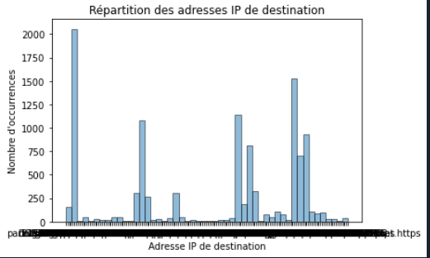

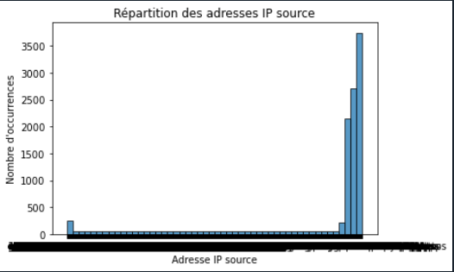

import matplotlib.pyplot as plt

import pandas as pd

# Lire les données du fichier CSV

df = pd.read_csv('D:/SAE15/DumpFile.csv')

# Créer un histogramme des adresses IP source

plt.hist(df['Source'], bins=50, edgecolor='black', alpha=0.5)

plt.xlabel('Adresse IP source')

plt.ylabel('Nombre d\'occurrences')

plt.title('Répartition des adresses IP source')

plt.show()

# Créer un histogramme des adresses IP de destination

plt.hist(df['Destination'], bins=50, edgecolor='black', alpha=0.5)

plt.xlabel('Adresse IP de destination')

plt.ylabel('Nombre d\'occurrences')

plt.title('Répartition des adresses IP de destination')

plt.show()

# Compter le nombre d'occurrences de chaque adresse IP source

source_counts = df['Source'].value_counts()

# Afficher l'adresse IP source qui envoie le plus de requêtes

print('Adresse IP source la plus active:', source_counts.idxmax())

# Compter le nombre d'occurrences de chaque adresse IP de destination

destination_counts = df['Destination'].value_counts()

# Afficher l'adresse IP de destination qui reçoit le plus de requêtes

print('Adresse IP de destination la plus active:', destination_counts.idxmax())